Comedouro Automático para Pets

Documento de Visão do Produto

Aluno: Eduarda Cristina Pissolatto
Março/2021

Histórico de Revisões
Data | Versão | Descrição | Autor
30/03/2021 | 1.0.0 | Versão inicial do documento; | Eduarda C. Pissolatto
12/04/2021 | 1.1.0 | Inclusão da especificação dos requisitos (Casos de Uso ou Histórias de Usuários); | Eduarda C. Pissolatto
11/05/2021 | 1.2.0 | Inclusão dos Diagramas de Casos de Uso e de Atividades, especificação de Casos de Uso; | Eduarda C. Pissolatto
14/05/2021 | 1.2.1 | Inclusão do Diagrama de Classes; | Eduarda C. Pissolatto
17/05/2021 | 1.2.5 | Atualização dos Diagramas de Casos de Uso e de Atividades; | Eduarda C. Pissolatto
23/05/2021 | 1.3.0 | Inserção da lista de componentes uitlizados e suas especificações. Inserção do modelo 3D do reservatório. | Eduarda C. Pissolatto

ÍNDICE
Comedouro Automático para Pets 4
1 INTRODUÇÃO 4
Propósito do documento de visão do produto 4
Características do produto 4
Exclusões do projeto 4
Necessidades identificadas 5
Principais Stakeholders 5
Concepção do sistema 5
Identificação dos requisitos 6
Prioridade dos requisitos 6
2 REQUISITOS 7
Requisitos Funcionais 7
RF01 – Realizar cadastro e manter usuário e animal 7
RF02 – Gerenciar agenda de alimentação 8
RF03 – Avisar nível do reservatório 8
RF04 – Prever o consumo 9
Requisitos Não-Funcionais 9
Requisitos de Segurança 10
Requisitos de Interface 10
Requisitos de Portabilidade 10
Requisitos de Entrega 10
Requisitos de Operacionais 10
Requisitos de Interoperabilidade 10
Requisitos de Confiabilidade 10
3 REGRAS DE NEGÓCIO 12
4 ESPECIFICAÇÃO 12
Diagrama de Casos de Uso (UC) 12
Diagrama de casos de uso geral 12
Usuários do sistema 13
Especificação do caso de uso 13
Realizar/Manter Cadastro 13
Realizar Login 15
Gerenciar Agenda de Alimentação 16
Monitorar Nível do Reservatório 18
Diagrama de atividades 19
5 PROJETO DE SOFTWARE 20
Diagrama de classes 20
6 PROJETO DE HARDWARE 21
Componentes Eletrônicos Utilizados 21
Modelagem 3D do Reservatório 22
Simulações de Hardware 23

Comedouro Automático para Pets
_______________________________________________________________________________________________________________________________________________________________________________________________________
Documento de Visão do Produto
_______________________________________________________________________________________________________________________________________________________________________________________________________

INTRODUÇÃO

Propósito do documento de visão do produto
O propósito deste documento é apresentar a descrição dos serviços e funções que o sistema a ser desenvolvido deve prover, bem como as suas restrições de operação e propriedades gerais, a fim de ilustrar uma descrição detalhada do sistema para um auxílio durante as etapas de análise, projeto e testes. O documento especifica todos os requisitos funcionais e não funcionais do sistema e foi preparado levando-se em conta as funcionalidades levantadas durante a fase de concepção do sistema. Também serão apresentados alguns diagramas da UML, referente à parte de projeto do sistema.

Características do produto
- O projeto consiste na construção de uma ferramenta de liberação controlada e agendada de alimento para animais de estimação.
- A solução deverá permitir, através de uma aplicação mobile, que o usuário (proprietário do animal) realize o agendamento dos horários desejados para a liberação do alimento e verifique o nível de abastecimento do recipiente que contém o alimento.
- Todo agendamento deverá possuir uma quantidade específica do alimento, horário desejado e se este deseja ser repetido em outros dias da semana.
- O aplicativo demonstra em tempo real o nível de abastecimento do reservatório do alimento, onde uma notificação será emitida caso este encontre-se abaixo ou igual ao mínimo recomendado, assim o usuário poderá realizar o abastecimento.
- Também será possível, através da aplicação, calcular uma previsão de consumo de alimento, para auxiliar o usuário na antecipação quanto a compra do mesmo se necessária.
- Para agendar, será necessário que o usuário faça um autocadastro e posteriormente o login. A partir disso, o cadastro do animal é realizado para controle, caso o usuário possua mais de um.
- O sistema deve funcionar via bluethoot, realizando a comunicação entre hardware e software (aplicativo).
- Para banco de dados, será utilizado Postgres.

Exclusões do projeto
Às vezes a equipe de gerenciamento de projetos declara como exclusões do escopo produtos ou serviços que a equipe do projeto não fornecerá, mas que é necessária para o projeto e que o Patrocinador ou alguma outra parte interessada precisa prover.
Dentre as saídas do processo "Definir o escopo" encontra-se: "Exclusões do projeto. Identifica de modo geral o que é excluído do projeto. Declarar explicitamente o que está fora do escopo do projeto ajuda no gerenciamento das expectativas das partes interessadas.".
PROJECT MANAGEMENT INSTITUTE. Um Guia de Conhecimentos em Gerenciamento de Projetos - Guia Pmbok. 5ª. ed. [S.l.]: Saraiva, 2014. Pg. 115

Não fazem parte do escopo do projeto:
- Reabastecimento do reservatório de alimento.

Necessidades identificadas
Abaixo serão descritas as necessidades dos usuários para o desenvolvimento do sistema e listadas as funcionalidades relacionadas.

Necessidade | Descrição | Requisitos Funcionais
Gerenciar agenda de alimentação | Necessidade utilizada para manter o agendamento de alimentação. O agendamento deverá possuir um horário, uma quantidade de alimento específica e se há repetição ou não. | - Realizar agendamento  - Escolha da quantidade específica  - Escolha do horário
Avisos de nível | Necessidade utilizada para emitir avisos relacionados a falta/nível baixo do alimento presente no reservatório | - Escolha do nível  - Emitir o aviso
Prever consumo | Necessidade utilizada para prever o consumo de alimento em um determinado tempo. | - Efetuar cálculo baseado nos dados inseridos pelo usuário  - Emitir previsão
Realizar cadastro e manter usuário e animal | Necessidade utilizada para realizar o cadastro do usuário (dono) e posteriormente neste realizar o cadasto do animal de estimação | - Efetuar cadastro  - Efetuar login  - Efetuar logon

Principais Stakeholders
Identificação | Stakeholder | Responsabilidade | No projeto
Dono do animal | Anderson (Pai) | Responsável pelo animal. | Fornecedor de requisitos e dono do produto.
Acadêmica de Eng. De Computação | Eduarda | Responsável pelo animal | Fornecedor de requisitos. Responsável por executar o processo de levantamento e análise dos requisitos e testar a solução. Responsável por codificar a solução. Responsável pela eletrônica e instalação do projeto.

Concepção do sistema
“As técnicas de levantamento de requisitos têm por objetivo superar as dificuldades relativas a esta fase. Todas as técnicas possuem um conceito próprio e suas respectivas vantagens e desvantagens, que podem ser utilizadas em conjunto pelo analista”.
Disponível: < http://www.devmedia.com.br/engenharia-de-software-2-tecnicas-para-levantamento-de-requisitos/9151>. Acesso 02 ago. 2017.

Foram usados cinco métodos para que pudessem ser obtidos os requisitos do sistema:
- Entrevista com usuários
- Reuniões com cliente
- Prototipação das telas
- Pesquisa relacionadas a solução

Identificação dos requisitos
Cada requisito será unicamente identificado no formato [tipoRequisito.numero]. Para requisitos funcionais, o código do tipo de requisito será RF, e para requisitos não funcionais, RNF. Um número será assinalado a cada requisito de forma incremental, na ordem que forem mencionados neste documento.

Prioridade dos requisitos
Para estabelecer a prioridade do requisito, será utilizado uma escala que inicia com numero [1] até [5]. Quanto menor o número, maior a prioridade do requisito.

REQUISITOS

“Os requisitos de um sistema são as descrições do que o sistema deve fazer, os serviços que oferece e as restrições a seu funcionamento. Esses requisitos refletem as necessidade dos clientes para um sistema que serve a uma finalidade determinada, como controlar um dispositivo, colocar um pedido ou encontrar informações.”

SOMMERVILLE, I. Engenharia de Software. 9ª. ed. São Paulo: Person Education do Brasil, 2011 P. 57.

Requisitos Funcionais
“Os requisitos funcionais descrevem a funcionalidade ou os serviços que se espera que o sistema realize em benefício dos usuários. Eles variam de acordo com o tipo de software em desenvolvimento, com usuários e com o tipo de sistema que está sendo desenvolvido. Requisitos funcionais podem ser expressos de diversas maneiras e, como já foi dito acima, em diferentes níveis de detalhamento. Os requisitos funcionais de usuários definem recursos específicos que devem ser fornecidos pelo sistema.”
SOMMERVILLE, I. Engenharia de Software. 9ª. ed. São Paulo: Person Education do Brasil, 2011. p. 59.

Os requisitos que descrevem os aspectos funcionais do sistema são apresentados a seguir:

RF01 – Realizar cadastro e manter usuário e animal
Importância: [ X ] crítico [ ] importante [ ] útil
Dependência do(s) requisito(s): -
Relacionamento com outro(s) requisito(s): [RF02] [RF04]
Priorização: [ 1 ]

PROBLEMAS/NECESSIDADES IDENTIFICADAS
Para acessar ao sistema, o usuário deve realizar um cadastro, passando suas informações pessoais.

SOLUÇÃO
Criar manutenção de usuários, com possibilidade de inserção, alteração e exclusão.
Dados que deverão ser considerados para o cadastro:
→ Nome
→ E-mail
→ Senha
→ Animais de Estimação
- Nome
- Raça

RESTRIÇÕES / EXCEÇÕES
- Um e-mail pode ser cadastrado apenas uma vez.
- Os campos nome, e-mail, senha e animal de estimação (nome) deverão ser obrigatoriamente informados.

RF02 – Gerenciar agenda de alimentação
Importância: [ X ] crítico [ ] importante [ ] útil
Dependência do(s) requisito(s): [RF03] [RF01]
Relacionamento com outro(s) requisito(s): [RF01]
Priorização: [ 3 ]

PROBLEMAS/NECESSIDADES IDENTIFICADAS
O usuário necessita manter o agendamento de alimentação do animal, para que ocorra a liberaçào do alimento.

SOLUÇÃO
Criar um agendamento de refeições, com possibilidade de inserção, alteração e exclusão.
Dados que deverão ser considerados para o agendamento:
→ Horário
→ Quantidade de Alimento
→ Repetição semanal/diária (caso ocorra)
A partir deste agendamento, ao alcançar o horário desejado, o qual será monitorado por um módulo relógio tempo real RTC, um servo motor será acionado, despejando a quantidade de alimento requisitada pelo usuário.

RESTRIÇÕES / EXCEÇÕES
- Cada horário poderá haver somente um agendamento.
- A liberação do alimento depende do nível do reservatório e do horário.
- O agendamento não poderá ser realizada caso o usuário não esteja logado.

RF03 – Avisar nível do reservatório
Importância: [ X ] crítico [ ] importante [ ] útil
Dependência do(s) requisito(s): [RF01]
Relacionamento com outro(s) requisito(s): [RF04] [RF02]
Priorização: [ 2 ]

PROBLEMAS/NECESSIDADES IDENTIFICADAS
O usuário necessita ter conhecimento do nível do reservatório de aliemento para que a liberação possa ocorrer.

SOLUÇÃO
Criar uma emissão de avisos relacionados a falta/nível baixo do alimento presente no reservatório. Estes dados serão coletados a partir de uma sensor ultrassônico acoplado a parte interna do reservatório. Também será possível a visualização na interface de um gráfico representando o nível atual.

RESTRIÇÕES / EXCEÇÕES
- O agendamento não poderá ser realizado caso o reservatório encontre-se em nível baixo.
- O aviso de nível não poderá ser emitido caso o usuário não esteja logado.

RF04 – Prever o consumo
Importância: [ ] crítico [ x ] importante [ ] útil
Dependência do(s) requisito(s): [RF01] [RF02] [RF03]
Relacionamento com outro(s) requisito(s):
Priorização: [ 4 ]

PROBLEMAS/NECESSIDADES IDENTIFICADAS
O usuário necessita prever o consumo de alimento em um determinado tempo para que a compra do mesmo possa ser feita de forma periódica.

SOLUÇÃO
Criar uma aba no software onde será possível verificar as estatíscas de consumo baseadas nas informações adcionadas pelo usuário ou levando em conta os dados armazenados no banco.
Dados que deverão ser considerados:
→ Quantidade de refeições por dia
→ Quantidade de alimento por refeição (g)
→ Quantidade de dias

RESTRIÇÕES / EXCEÇÕES
- A previsão não poderá ser realizada caso o usuário não esteja logado.
- A previsão não poderá ser feita caso o usuário não insira os dados considerados ou o banco não possua ainda os mesmos.

Requisitos Não-Funcionais
“Os requisitos não funcionais são aqueles que não dizem respeito diretamente às funcionalidades fornecidas pelo sistema. Podem estar relacionados a propriedades de sistemas emergentes, como confiabilidade, tempo de resposta, espaço em disco, desempenho e outros atributos de qualidade do produto. Às vezes podem dizer respeito ao sistema como um todo. Isso significa que na maioria das vezes eles são mais importantes que os requisitos funcionais individuais. Se uma falha em cumprir um requisito funcional pode comprometer parte do sistema, uma falha em cumprir um requisito não funcional pode tornar todo o sistema inútil”.
SOMMERVILLE, I. Engenharia de Software. 9ª. ed. São Paulo: Person Education do Brasil, 2011. p. 60.

Os requisitos que descrevem os aspectos não-funcionais do sistema são apresentados a seguir:

Requisitos de Segurança
Ident. | Descrição
RNF/SEG-01 | O usuário autorizado deverá efetuar login no sistema para poder realizar operações de agendamento, verificação de nível e previsão de consumo.

Requisitos de Interface
Ident. | Descrição
RNF/INT-01 | O software deve ter uma interface visual de fácil utilização, de forma que todas suas funcionalidades deverão estar organizadas em uma aba inicial e uma para cada funcionalidade. As funcionalidades serão claras e objetivas, facilitando a máxima compreensão e modificação do usuário.

Requisitos de Portabilidade
Ident. | Descrição
RNF/PORT-01 | O software deverá executar em sistema operacional Android.

Requisitos de Entrega
Ident. | Descrição
RNF/ENT-01 | O sistema deve formecer uma previsão de consumo quando solicitado pelo usuário, a partir de dados inseridos ou já contidos no banco de dados;].

Requisitos de Operacionais
Ident. | Descrição
RNF/OPE-01 | O software (aplicativo) deve ser desenvolvido em Java.
RNF/OPE-02 | O hardware será desenvolvido em C adaptado para Arduino.
RNF/OPE-03 | O microcontrolador utilizado será um Arduino Uno, além de um conjunto de sensores (ultrassônico e tempo real).

Requisitos de Interoperabilidade
Ident. | Descrição
RNF/INTP-01 | O sistema deve se comunicar com o banco SQL Server.

Requisitos de Confiabilidade
Ident. | Descrição
RNF/CON-01 | O sistema deve verificar os dados emitidos pelos sensores de forma recorrente.
RNF/COM-02 | O sistema deve estar disponível 24 horas por dia durante os 7 dias da semana. Por não se tratar de um sistema crítico, o sistema poderá ficar fora do ar por no máximo 24hs, geralmente em caso de queda de energia. Será garantido através de consulta de conectividade ao hardware.
RNF/COM-03 | Taxas de falhas poderão ocorrer quanto a quantidade de alimento solicitada pelo usuário e a liberada para o animal.

REGRAS DE NEGÓCIO
“As regras de negócio são restrições/premissas necessárias para o negócio “acontecer”.
Ex:
– O produto somente será entregue ao cliente que realizar o pagamento.
– Somente serão aceitos pagamentos em dinheiro. Não serão aceitos cartões de crédito, cartão de débito ou cheque.
– Clientes que comprarem 4 produtos ganharão um brinde.
Regras responsáveis pela execução do negócio da aplicação.

  - RN001 – Um usuário poderá ter mais de um animal cadastrado e um animal poderá ser cadastrado em mais de um usuário;
  - RN002 – Para que o usúario realize agendamento, receba atertas de nível e faça uma previsão de consumo, é necessário que o mesmo esteja logado e cadastrado;
  - RN003 – A previsão não poderá ser feita caso o usuário não insira os dados necessários ou o banco não os possua;
  - RN004 – Para que o hardware funcione, é necessário que o mesmo esteja conectado a uma fonte de alimentação;
  - RN005 – O agendamento não poderá ser realizado caso o reservatório encontre-se em nível extremamente baixo, não havendo alimento suficiente para a quantidade solicitada pelo usuário;
  - RN006 – A liberação do alimento depende do nível do reservatório e do horário agendado;

ESPECIFICAÇÃO

Diagrama de Casos de Uso (UC)
O diagrama de casos de uso, expresso em UML (Unified Modeling Language), expressa os requisitos funcionais do sistema na forma de casos de uso. Segundo o RUP (Rational Unified Process), para cada requisito funcional tem-se um caso de uso. A descrição textual detalhada dos requisitos funcionais, seus fluxos de atividades e requisitos não funcionais associados pode ser encontrada na próxima seção.
Na figura abaixo mostramos a representação gráfica em UML dos casos de uso do sistema.

Diagrama de casos de uso geral
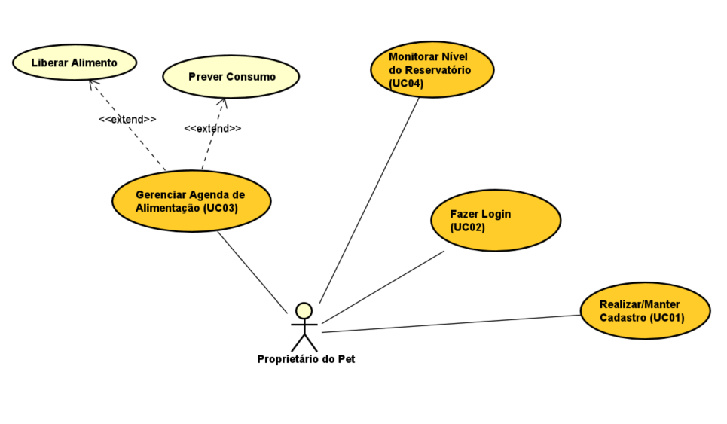

Usuários do sistema
Proprietário do Pet: realiza manutenção nas entidades que abastecem o uso do sistema e realiza atividades relacionadas ao uso do sistema;

Especificação do caso de uso
“Uma especificação de caso de uso é um documento funcional, ou seja, ele descreve as funcionalidades que um sistema deve ter. No caso de uso é apresentado como o sistema deve reagir ao conjunto de entradas que recebe qual o comportamento desse sistema e as saídas que serão geradas.”

Disponível: < http://www.devmedia.com.br/elementos-da-especificacao-de-casos-de-uso/34391>. Acesso 02 ago. 2017.

Dentre os casos de uso do sistema mostrados no diagrama de casos de uso, foram escolhidos cinco para serem detalhados e trabalhados nas fases de análise e projeto do sistema.

Realizar/Manter Cadastro

[UC01]
Nome: |  | Realizar/Manter Cadastro
Descrição: |  | Este caso de uso descreve a ação para o usuário realizar manutenções em seu cadastro.
Atores: |  | Proprietário do Pet
Prioridade: |  | [ 1 ]
Requisito associado: |  |  | RF01
Entradas e pré-condições: |  |  | - Acesso ao sistema.
Saídas e pós-condições: |  |  | - Usuário cadastrado.
Fluxos de eventos
Fluxo principal: | - O usuário informa nome.  - O usuário informa número de telefone.  - O usuário informa e-mail.  - O usuário informa senha.  - O usuário informa nome do Pet.  - O usuário informa raça do Pet.  - O usuário executa a ação de cadastrar, clicando no botão “cadastrar”.  - O sistema realiza a ação de abrir página principal.
Fluxo alternativo: | FA01 – Alterar cadastro  Caso o e-mail informado já possua cadastro, o usuário poderá alterar seus dados.  - O usuário pode informar o novo nome.  - O usuário pode informar novo número de telefone.  - O usuário pode informar o novo e-mail.  - O usuário pode informar a nova senha.  - O usuário pode informar a novo nome do Pet.  - O usuário pode informar o nova raça do Pet.  - O usuário deve concluir a ação de alterar cadastro, acionando o botão “salvar”. [FE01] [FE02] [FA04]  - O sistema realiza a ação de alterar os dados do usuário.  FA02 – Excluir cadastro  Caso o usuário já possua cadastro e deseja excluir seus dados.  - O usuário deve informar sua senha.  - O usuário deve concluir a ação de excluir conta, acionando o botão “excluir conta”. [FE03] [FA04]  - O sistema realiza a ação de excluir o cadastro do usuário.  FA03 – Alterar senha  Caso o usuário já possua cadastro e deseja alterar sua senha.  - O usuário deve informar a senha antiga.  - O usuário deve informar a senha nova.  - O usuário deve concluir a ação de alterar sua senha, acionando o botão “salvar”. [FE03] [FA04]  - O sistema realiza a ação de alterar a senha do usuário.  FA04 – Cancelar operação  Caso o usuário selecione a opção de cancelar alguma operação.  - O sistema volta para o fluxo principal.
Fluxo de exceção: | FE01 – Campo obrigatório não informado  O sistema verifica se os campos nome, e-mail, senha e nome do pet foram preenchidos, caso contrário ele exibe a mensagem com o campo obrigatório que não foi informado.  FE02 – E-mail já cadastrado  O sistema verifica se o e-mail informado já está cadastrado, se estiver cadastrado ele exibe a mensagem que o e-mail já está cadastrado.  FE03 – Senha incorreta  O sistema verifica se a senha informada está correta.
Cenários: | CEN01 – Usuário completa todos os dados corretamente  O usuário informa todos os dados necessários corretamente para realizar o cadastro.  CEN02 – Usuário completa os dados parcialmente  O usuário informa os dados parcialmente.

Realizar Login

[UC02]
Nome: | Realizar Login
Descrição: | Este caso de uso descreve a ação para o usuário entrar no sistema.
Atores: | Proprietário do Pet
Prioridade: | [ 1 ]
Entradas e pré-condições: |  | - Usuário deve estar cadastrado no sistema.
Saídas e pós-condições: |  | - Usuário logado.
Fluxos de eventos
Fluxo principal: | - O usuário informa e-mail cadastrado.  - O usuário informa a senha.  - O usuário executa a ação de entrar, a partir do botão Entrar. [FE01] [FE02] [FE03]  - O sistema permite ao usuário entrar no sistema.
Fluxo alternativo: | FA01 – Redefinir senha  Caso o usuário não se lembre da senha para entrar no sistema, o mesmo poderá redefinir utilizando os passos a seguir:  - O sistema apresenta a tela “Esqueci minha senha”.  - O usuário informa seu e-mail.  - O sistema exibe as opções de redefinição da senha. [FA02]  - O usuário escolhe a opção e executa a ação de continuar.  - O sistema envia um código para a opção escolhida pelo usuário para recebimento do código de recuperação da senha.  - O sistema exibe a tela para inserção do código para redefinição da senha.  - O usuário insere o código correto.  - O sistema solicita definição da nova senha.  - O usuário executa a ação de redefinir a senha. [FA02]  - O sistema salva nova senha.  FA02 – Cancelar operação  Caso o usuário selecione a opção de cancelar alguma operação.  - O sistema volta para o fluxo principal.  FA03 – Realizar cadastro  Caso o usuário não tenha cadastro e resolva se cadastrar:  - O usuário executa o cadastro [UC01].
Fluxo de exceção: | FE01 – Campo obrigatório não informado  O sistema verifica se os campos login e senha foram preenchidos, caso contrário ele exibe a mensagem com o campo obrigatório que não foi informado.  FE02 – E-mail incorreto  Caso o dado informado não esteja cadastrado, o sistema exibe a mensagem “E-mail incorreto” e mantém o usuário na tela de login. [FA03]  FE03 – Senha incorreta  Se a senha não for informada corretamente, o sistema exibe a mensagem “Digite sua senha novamente” e mantém o usuário na tela de login. [FA01]
Cenários: | CEN01 – Usuário com dados corretos para entrar  O usuário informa os dados corretos para entrar no sistema.  CEN02 – Usuário com e-mail correto e senha incorreta  O usuário informa seu e-mail corretamente e a senha incorreta.  CEN03 – Usuário com e-mail e a senha incorreta  O usuário informa seu e-mail e senha incorreta.  CEN04 – Usuário não informa nenhum dado  O usuário não informa nenhum dado.

Gerenciar Agenda de Alimentação

[UC03]
Nome: | Gerenciar Agenda de Alimentação
Descrição: | Este caso de uso descreve a ação para o usuário inserir horários em que deseja que o alimento seja liberado para seu Pet, assim como a quantidade.
Atores: | Proprietário do Pet
Prioridade: | [ 2 ]
Entradas e pré-condições: |  | - Usuário deve estar logado no sistema, e o reservatório acima do limite permitido.
Saídas e pós-condições: |  | - Inserção dos horários desejados.
Fluxos de eventos
Fluxo principal: | - O usuário seleciona a opção “Refeições”.  - O usuário é levado a página onde a inserção/alteração/exclusão será realizada.  - O usuário seleciona horário e quantidade de alimento desejados.  - O usuário executa a ação de confirmação, a partir do botão “Concluir”.[FE01] [FE02] [FE03]  - O sistema atualiza, retorna a página inicial e mostra os horários agendados.
Fluxo alternativo: | FA01 – Liberar Alimento  Caso o usuário não deseje agendar um horário, mas sim liberar a refeição no momento exato:  - O sistema apresenta a opção “Liberar refeição agora”.  - O usuário é levado a página onde a inserção da quantidade será inserida.  - O usuário seleciona a quantidade de alimento desejada.  - O usuário confirma a liberação no botão “Liberar”. [FE01]  FA02 – Cancelar operação  Caso o usuário selecione a opção de cancelar alguma operação.  - O sistema volta para o fluxo principal.  FA03 – Prever Consumo  Caso o usuário não tenha interesse em agendar/liberar uma refeição, mas sim verificar a quantidade consumida ao dia e qual a quantidade consumida ao mês, para programar-se para realizar a compra do alimento:  - O sistema apresenta a opção “Prever consumo”.  - O usuário é levado a uma tela onde gráficos de consumo são apresentados, sendo um diário e um mensal.  - O usuário retorna a página inicial utilizando a opção “Voltar”.  FA03 – Cancelar/Alterar Agenda  Caso o usuário deseje cancelar uma liberação de alimento agendada, ou alterar seu horário/quantidade. [UC03]
Fluxo de exceção: | FE01 – Campo obrigatório não informado  O sistema verifica se os campos login e senha foram preenchidos, caso contrário ele exibe a mensagem com o campo obrigatório que não foi informado.  FE02 – Data/Horário menor que o corrente  Caso a data/horáriod e agendamento for menor que o atual, exibe a mensagem “Insira uma data/horário maior que o atual” e mantém o usuário na tela de agendamento. [FA03]  FE03 – Reservatório abaixo do nível permitido  Se o resevatório estiver abaixo do nível permitido, o sistema exibe a mensagem “Reabasteça o resevatório” e mantém o usuário na tela de agendamento. [FA01]
Cenários: | CEN01 – Usuário com dados corretos para agendar  O usuário informa os dados corretos para agendar a liberação no sistema.  CEN02 – Usuário observa os gráficos de consumo  O usuário escolhe observar gráficos de consumo.  CEN03 – Usuário libera refeição em tempo corrente  O usuário escolhe liberar a refeição em tempo corrente.  CEN04 – Usuário não informa nenhum dado  O usuário não informa nenhum dado.  CEN04 – Usuário não informa nenhum dado  O usuário não informa nenhum dado.

Monitorar Nível do Reservatório

[UC04]
Nome: | Monitorar Nível do Reservatório
Descrição: | Este caso de uso descreve a ação para o usuário monitorar o nível de alimento presente no reservatório.
Atores: | Proprietário do Pet
Prioridade: | [ 2 ]
Entradas e pré-condições: |  | - Usuário deve estar logado no sistema.
Saídas e pós-condições: |  | - Observação das informações de nível do reservatório.
Fluxos de eventos
Fluxo principal: | - O usuário seleciona a opção “Reservatório”.  - O usuário é levado a página onde os dados de nível de reservatório estão.  - Se o reservatório está abaixo do nível, o proprietário abastece.  - Se o reservatório está acima do nível, cabe ao proprietário decidir abastece-lo ou não.  - O usuário executa a ação de atualização clicando em “Medir nível do reservatório”.  - O sistema atualiza, mostrando o novo nível do reservatório.
Cenários: | CEN01 – Usuário abastece o reservatório e atualiza o nível  O usuário abastece o reservatório e atualiza o nível.  CEN02 – Usuário apenas atualiza o nível  O usuário escolhe atualizar o nível, para ter certeza da medição.  CEN04 – Usuário não altera nenhum dado  O usuário não altera nenhum dado.

Diagrama de atividades
“O diagrama de atividade é um diagrama definido pela UML, e representa os fluxos conduzidos por processamentos. É essencialmente um gráfico de fluxo, mostrando o fluxo de controle de uma atividade para outra. Comumente isso envolve a modelagem das etapas sequenciais em um processo computacional. Este diagrama representa uma alternativa de detalhamento diagramático de um caso de uso complexo”.

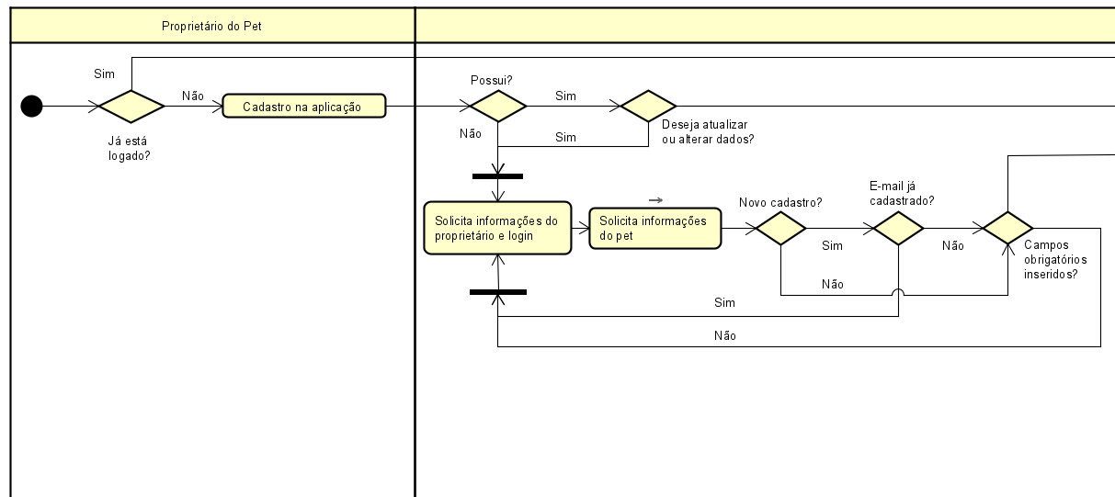
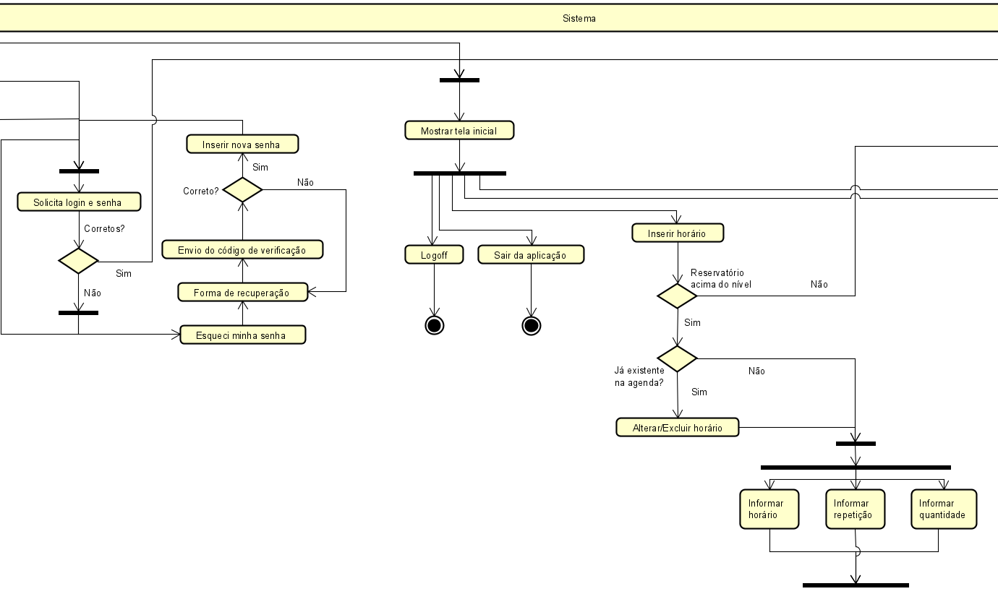
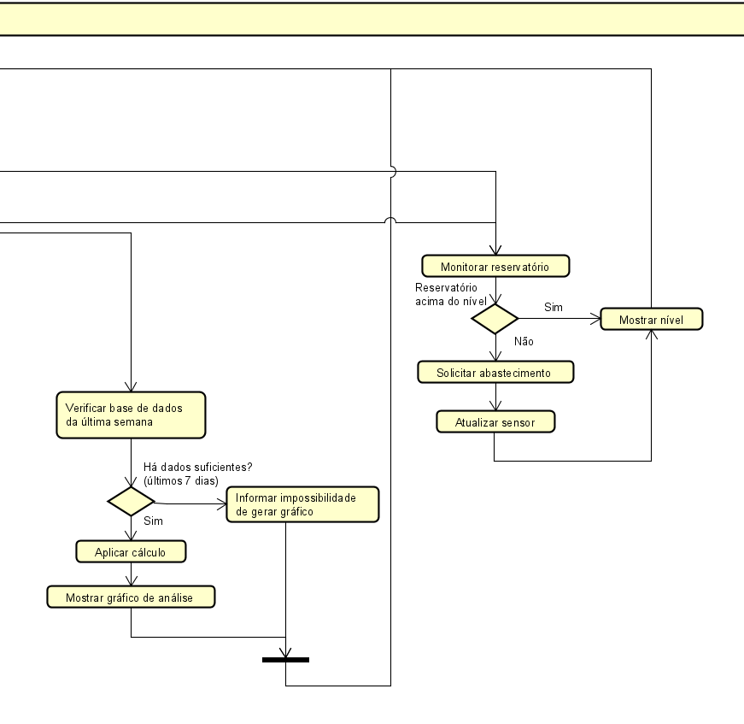

PROJETO DE SOFTWARE

Diagrama de classes
“O diagrama de classes demonstra a estrutura estática das classes de um sistema onde estas representam as "coisas" que são gerenciadas pela aplicação modelada.
O diagrama de classes é considerado estático já que a estrutura descrita é sempre válida em qualquer ponto do ciclo de vida do sistema”.

Na figura abaixo está a representação gráfica em UML das classes do sistema.
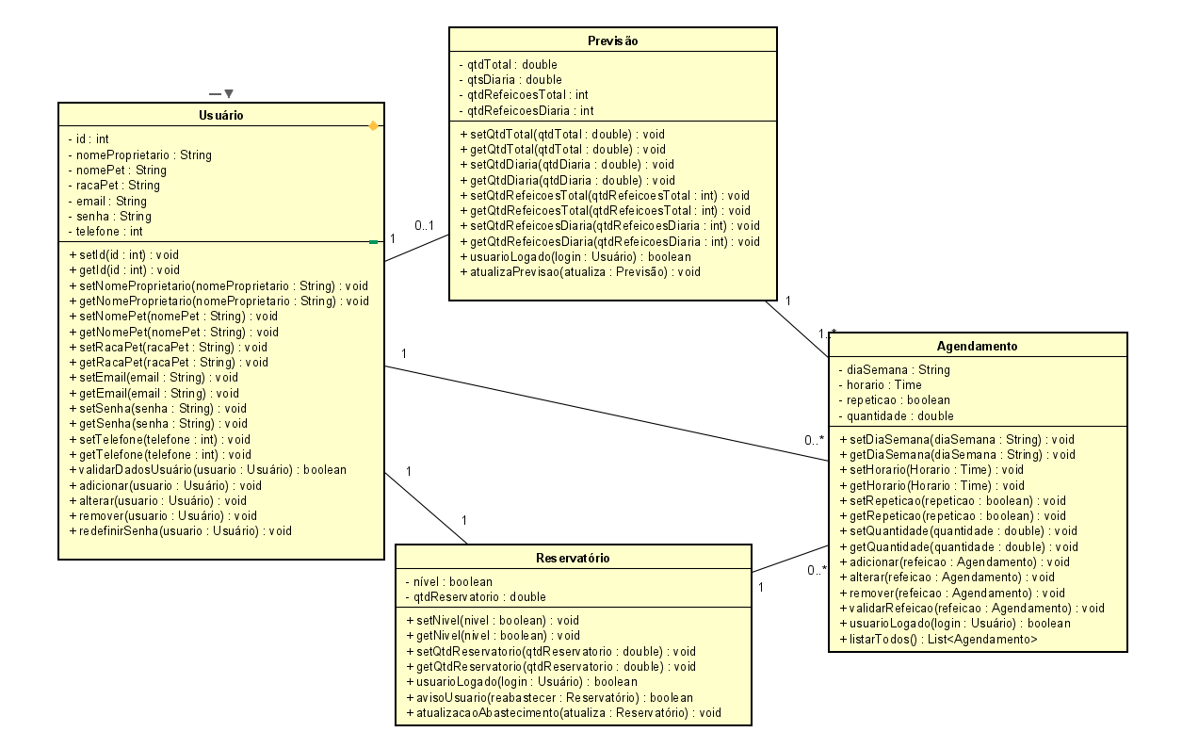

PROJETO DE HARDWARE

Componentes Eletrônicos Utilizados
- Placa Uno R3 Arduino:
- Modelo: Arduino UNO R3;
- Microcontrolador: ATmega328p;
- Tensão de funcionamento: 5V;
- Tensão de entrada (recomendada): 7-9V;
- Limite de tensão: 6 a 20 Volts;
- Saídas digitais I/O Pin: 14 (dos quais 6 oferecem saída PWM);
- Saídas analógicas 3.3V Pin: 6;
- Corrente DC por saída digital I/O Pin: 40mA;
- Corrente DC por saída analógica Pin: 50mA;
- Flash memory: 32Kb (ATmega328p) dos quais 0,5KB são utilizados pelo carregador de inicialização;
- SRAM: 2Kb (ATmega328p);
- EEPROM: 1Kb (ATmega328p);
- Clock Speed: 16MHz;
- Dimensões (CxLxA): 68x53x10mm;
- Peso: 55g. (com cabo)

- Modulo Bluetooth HC-08 4.0 BLE Arduino:
- Modelo: SH-HC-08;
- Alimentação: 3.6-6VDC;
- Nível de sinal: de 3.3V (LER OBSERVAÇÃO DO PENÚLTIMO PARÁGRAFO);
- Versão: Bluetooth Specification V4.0 BLE;
- Frequência de trabalho: banda ISM de 2,4 GHz;
- Alcance : 10 metros em área aberta;
- Método de modulação: GFSK ( Gaussian Frequency tecla Shift Keying);
- Potência RF: -23dbm , -6dbm , 0dBm , 6dBm;
- Velocidade: assíncronos: 1-6k Bytes;
- Segurança: autenticação e criptografia;
- Potência: No modo de suspensão 60uA ~ 1.5mA;
- Temperatura de trabalho: -5 a ~65°C;
- Senha padrão (PIM): 000000;
- Dimensões (CxLxE): 38x15,7x3,5mm;
- Peso: 3g.

- Módulo Relógio Tempo Real RTC Compacto - DS1307:
- Tensão de trabalho externa: 5V;
- Armazenamento de memória: 24C32 EEPROM I2C 32K;
- Memória RAM não volátil: 56 byts;
- Protocolo de acesso I2C;
- Bateria compatível: 2032;
- Dimensões(CxLxA): 28x27x6,1mm;
- Peso: 3g.

- Sensor Ultrassônico de Distância HC-SR04:
- Alimentação: 5VDC;
- Corrente de Operação: 2mA;
- Ângulo do sensor não superior a 15 graus;
- Alcance: 2cm ~ 4m;
- Alta precisão: ~3mm;
- Sinal de entrada trigger: 10us impulso TTL;
- Sinal Echo: saída TTL PWL sinal;
- Dimensões totais (CxLxA): ~4,5x2x1,5cm;
- Peso: 9g.

- Servo Motor MG996R Tower Pro 360° 11kg/cm com Engrenagens Metálicas:
- Marca: Tower Pro;
- Modelo: MG996R;
- Torque: 9,4kgf/cm em 4.8V e 11kgf/cm em 6.0V;
- Rotação: 360°;
- Velocidade de operação: 60/0.17 graus/segundo - 4.8V sem carga;
- Velocidade de operação: 60/0.13 graus/segundo - 6.0V sem carga;
- Comprimento do fio conector: 28cm;
- Dimensões (CxLxA): 55x20x45mm;
- Peso: 57g;
- Peso com embalagem: 65g.

- Protoboard 400 Pontos:
- Quantidade de contatos: 400;
- Dimensões: 8,3 x 5,5 x 1cm (CxLxA);
- Peso: 47g.

- Fonte de Alimentação Chaveada 5VDC 2A:
- Marca: Unitel;
- Plug: P4 (5.5x2.1mm);
- Tensão de entrada: 100V-240V 60Hz (Bivolt);
- Tensão de saída: 5V (DC) 2A (2000mA);
- Comprimento do cabo: 80cm;
- Dimensões (CxLxE): 7,5x8x3cm;
- Peso: 98g;

Modelagem 3D do Reservatório
Utilizando a ferramenta TinkerCad foi possível desenvolver um protótipo para o reservatório do Comedouro Automático. A ideia é utilizar para a confecção deste um cano de PVC com 100 mm de diâmetro e inicialmente cerca de 250 mm de altura. Internamente, o tubo contará com 3 diferentes peças, sendo duas fixas ao tubo e uma móvel (meio do tubo). Esta peça móvel será a responsável pela liberação do alimento, através da rotação proporcionada pelo Servo Motor. O número de rotações dependerá da quantidade de alimento. Estas peças internas serão confeccionadas de MDF. Abaixo encontra-se uma imagem do projeto:
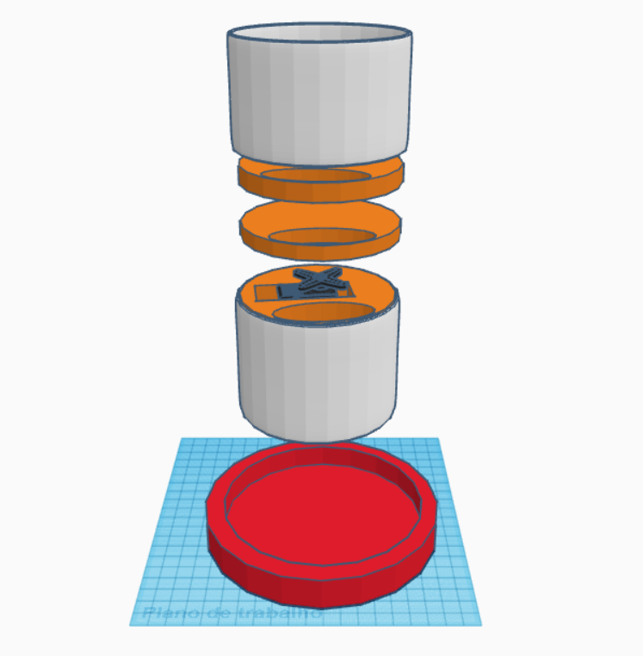

Simulações de Hardware

